Gp_EcuStpShdn 软件详细设计规范

1 目的
该模板旨在协助软件工程师规范编写软件单元详细设计规范。

2 适用范围
本模板只适用于金脉及其事业部、分/子公司各软件工程师编写软件单元详细设计规范使用。可根据实际使用，在模板的基础上进行裁剪。

3 定义和缩写

3.1 缩写
缩写 | 描述
FC | Functional Component 功能组件
SBC | System Basis Chip 系统基础芯片
MCU | Microcontroller Unit 微控制器单元
OS | Operating System 操作系统
MCAL | Microcontroller Abstraction Layer 微控制器抽象层
ASW | Application Software 应用软件
ECU | Electronic Control Unit 电子控制单元
ECUM | ECU Management ECU管理模块

3.2 定义
名称 | 描述
可重入性 | 函数在同时多次调用，例如操作系统在进程调度过程中，或者单片机、处理器等中断的时候会发生重入的现象。（可重入函数可以在任意时刻被中断，稍后再继续运行，不会丢失数据；不可重入函数不能由超过一个任务共享，除非能确保函数的互斥）
安全状态 | 系统在经历多次非预期复位后进入的安全运行模式，由ASW触发并通过本模块管理
启动阶段 | ECU启动过程分为三个阶段：STAGE_ONE（主核基础初始化）、STAGE_TWO（多核同步与自检）、STAGE_THREE（从核完成初始化）

4 程序系统结构

4.1 文件说明
GM3-1 文件说明
本模块的文件结构如下表所示，包含核心实现文件、配置文件、类型定义文件和Callout接口文件。
文件名称 | 描述
Gp_EcuStpShdn.c | ECU Stop Shutdown模块主实现文件，包含启动控制、状态管理、故障恢复等核心功能
Gp_EcuStpShdn.h | ECU Stop Shutdown模块主头文件，提供外部接口声明
Gp_EcuStpShdn_Cfg.h | ECU Stop Shutdown模块配置头文件，包含宏定义和配置选项
Gp_EcuStpShdn_Cfg.c | ECU Stop Shutdown模块配置文件，用于用户自定义配置数据
Gp_EcuStpShdn_CfgData.h | ECU Stop Shutdown模块配置数据头文件
Gp_EcuStpShdn_Types.h | ECU Stop Shutdown模块类型定义头文件，包含数据结构、枚举和类型定义
Gp_EcuStpShdn_MemMap.h | ECU Stop Shutdown模块内存映射头文件，定义代码和数据段的pragma指令
Gp_EcuStpShdn_Callout.h | ECU Stop Shutdown模块Callout函数接口头文件
Gp_EcuStpShdn_Callout.c | ECU Stop Shutdown模块Callout函数实现文件（用户可修改）

4.2 文件包含关系
GM3-2 文件包含关系
模块内部文件间的依赖关系如下图所示，展示了编译时和运行时的文件交互路径。
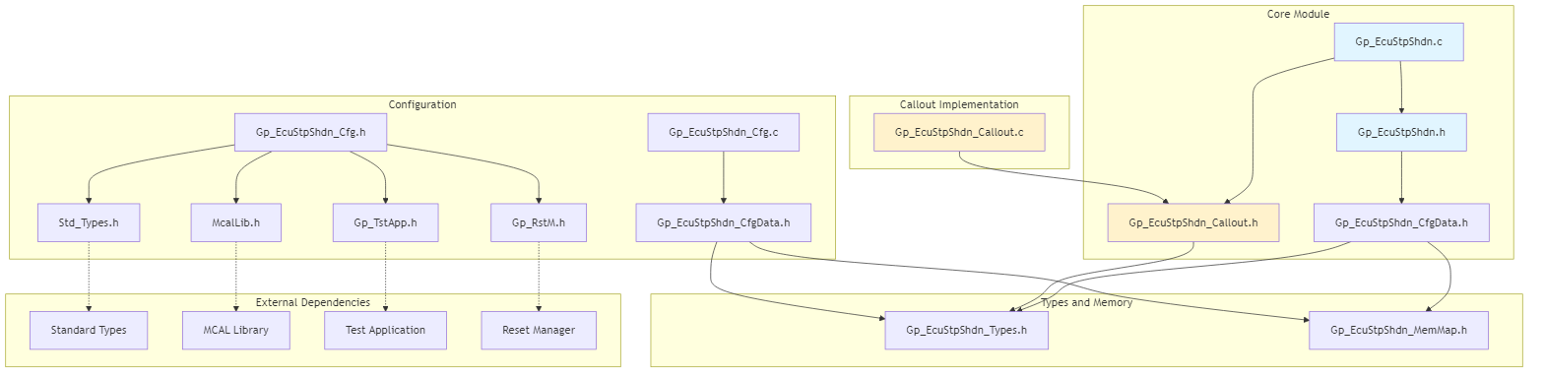
Mermaid Diagram 1

5 设计说明

5.1 功能描述
GM3-3 功能描述
ECU Stop Shutdown模块（Gp_EcuStpShdn）负责管理多核ECU的启动序列、初始化协调、安全状态监控和故障恢复。主要功能包括：
- 多核启动时序控制：协调主核（Core0）和从核（Satellite Cores）的初始化阶段
- 自检管理：触发并检查MCU预运行测试、运行时测试和SBC自检
- 安全状态管理：提供进入安全状态的接口和标志管理
- 故障恢复：提供Trap恢复和OS错误恢复接口
- 断电管理：处理启动阶段和关闭阶段的断电请求
- 时间戳记录：记录启动关键节点的时间戳用于观察
模块在ECU Manager的DriverInitOne阶段被调用，实现多核初始化序列和功能。

5.2 接口说明
GM3-4 接口说明
本章节详细定义模块的所有接口，包括宏定义、数据类型、外部接口和内部接口。

5.2.1 宏定义
GM3-5 宏定义
宏定义用于配置模块行为和提供常用操作封装。
宏名称 | 宏值 | 说明
GP_ECUSTPSHDN_UNUSED_PARAMETER(VariableName) | (void)(VariableName) | 用于消除未使用参数的编译警告
GP_ECUSTPSHDN_NULL_PTR | ((void *) 0) | 定义空指针常量
GP_ECUSTPSHDN_STATIC_ | static | 静态函数/变量定义修饰符
GP_ECUSTPSHDN_CORE0_ID | ((uint32)0U) | Core 0的ID标识
GP_ECUSTPSHDN_CORE1_ID | ((uint32)1U) | Core 1的ID标识
GP_ECUSTPSHDN_CORE2_ID | ((uint32)2U) | Core 2的ID标识
GP_ECUSTPSHDN_CORE3_ID | ((uint32)3U) | Core 3的ID标识
GP_ECUSTPSHDN_CORE4_ID | ((uint32)4U) | Core 4的ID标识
GP_ECUSTPSHDN_CORE5_ID | ((uint32)5U) | Core 5的ID标识
GP_ECUSTPSHDN_CORE_NUM | (6U) | 系统支持的最大核数量
GP_ECUSTPSHDN_INIT_RSLT_REC_NUM | (32U) | 初始化结果记录数组长度
GP_ECUSTPSHDN_MST_TIME_STAMP_PRERUN | (0U) | 主核时间戳数组索引：预运行完成
GP_ECUSTPSHDN_MST_TIME_STAMP_MST_INIT | (1U) | 主核时间戳数组索引：主初始化完成
GP_ECUSTPSHDN_MST_TIME_STAMP_MST_POST_INIT | (2U) | 主核时间戳数组索引：主后初始化完成
GP_ECUSTPSHDN_MST_TIME_STAMP_LAST_SAT_INIT | (3U) | 主核时间戳数组索引：最后从核初始化完成
GP_ECUSTPSHDN_MST_TIME_STAMP_NUM | (4U) | 主核时间戳数组元素数量
GP_ECUSTPSHDN_ACTIVE_CORE_NUM | (2U) | 项目中实际激活的核数量
GP_ECUSTPSHDN_NOP() | MCAL_NOP() | 空操作指令，用于等待循环

5.2.2 数据类型说明
GM3-6 数据类型说明
本节定义模块内部使用和对外暴露的所有数据类型。

5.2.2.1 引用的数据类型
GM3-6-1 引用的数据类型
模块依赖的外部类型定义如下。
模块名 | Imported Type
Std_Types | Std_ReturnType, boolean, uint8, uint32
McalLib | MCAL_NOP()
Gp_TstApp | Gp_TstApp_PreRunInit(), Gp_TstApp_PreRunPhase(), Gp_TstApp_RunTimePhase(), Gp_TstApp_SwitchToRunPhase()
Gp_RstM | Gp_RstM_Init(), Gp_RstM_InitOne(), Gp_RstM_InitTwo(), Gp_RstM_GetLastRstTypeInfo()
Gp_SafeTpack | (通过Gp_TstApp间接依赖)

5.2.2.2 数据类型定义
GM3-6-2 Gp_EcuStpShdn_StpStageType
启动阶段枚举类型定义。
属性 | 值
Name | Gp_EcuStpShdn_StpStageType
Type | uint8
Range | 0x00U - 0x03U
Description | 定义ECU启动阶段的枚举类型，表示当前所处的启动阶段

常量名称 | 值 | 说明
GP_ECUSTPSHDN_STPSTAGE_UNDEF | ((Gp_EcuStpShdn_StpStageType)0x00U) | 未定义状态
GP_ECUSTPSHDN_STPSTAGE_ONE | ((Gp_EcuStpShdn_StpStageType)0x01U) | 启动第一阶段：主核基础初始化
GP_ECUSTPSHDN_STPSTAGE_TWO | ((Gp_EcuStpShdn_StpStageType)0x02U) | 启动第二阶段：多核同步与自检
GP_ECUSTPSHDN_STPSTAGE_THREE | ((Gp_EcuStpShdn_StpStageType)0x03U) | 启动第三阶段：从核完成初始化
GM3-6-3 Gp_EcuStpShdn_SelfTestType
自检结果枚举类型定义。
属性 | 值
Name | Gp_EcuStpShdn_SelfTestType
Type | uint8
Range | 0x00U - 0x02U
Description | 定义自检结果状态的枚举类型

常量名称 | 值 | 说明
GP_ECUSTPSHDN_SELFTEST_UNDEF | ((Gp_EcuStpShdn_SelfTestType)0x00U) | 自检状态未定义
GP_ECUSTPSHDN_SELFTEST_PASS | ((Gp_EcuStpShdn_SelfTestType)0x01U) | 自检通过
GP_ECUSTPSHDN_SELFTEST_FAIL | ((Gp_EcuStpShdn_SelfTestType)0x02U) | 自检失败
GM3-6-4 Gp_EcuStpShdn_MstLocalImplType
主核本地数据结构定义。
属性 | 值
Name | Gp_EcuStpShdn_MstLocalImplType
Type | struct
Description | 主核本地实现数据结构，存储主核的启动信息、时间戳、复位信息和测试状态

元素名称 | 数据类型 | 说明
TimeStamp_u32 | uint32[GP_ECUSTPSHDN_MST_TIME_STAMP_NUM] | 主核记录的关键启动时间点数组
McuPreTestRslt_u32 | uint32 | MCU预运行测试结果的简要信息
McuRunTestRslt_u32 | uint32 | MCU运行时测试结果的简要信息
SbcInfo_u32 | uint32 | 启动时的SBC信息
StpStage_t | Gp_EcuStpShdn_StpStageType | 当前启动阶段
McuSelfTest_t | Gp_EcuStpShdn_SelfTestType | MCU自检结果
SbcSelfTest_t | Gp_EcuStpShdn_SelfTestType | SBC自检结果
RstTypePlt_u8 | uint8 | 平台复位类型
RstTypeMcal_u8 | uint8 | MCAL复位类型
RstId_u8 | uint8 | 复位ID
RstCoreId_u8 | uint8 | 复位核ID
SafeState_b | boolean | 安全状态标志
TryPwrShdn_b | boolean | 尝试断电标志
GM3-6-5 Gp_EcuStpShdn_SatLocalImplType
从核本地数据结构定义。
属性 | 值
Name | Gp_EcuStpShdn_SatLocalImplType
Type | struct
Description | 从核（卫星核）本地实现数据结构，存储从核的启动信息和时间戳

元素名称 | 数据类型 | 说明
TimeStamp_u32 | uint32 | 从核记录的启动完成时间戳
InitRsltAllBits_u32 | uint32 | 初始化结果的所有位域信息
InitCheckRslt_t | Std_ReturnType[GP_ECUSTPSHDN_INIT_RSLT_REC_NUM] | 初始化检查结果的数组
GM3-6-6 Gp_EcuStpShdn_SatRunTimeType
从核运行时容器类型定义。
属性 | 值
Name | Gp_EcuStpShdn_SatRunTimeType
Type | struct
Description | 从核运行时缓冲容器，包含指向从核本地实现的指针和阶段二初始化函数指针

元素名称 | 数据类型 | 说明
Impl_ptst | volatile Gp_EcuStpShdn_SatLocalImplType* | 指向从核本地实现缓冲区的指针
StpStageTwo_pf | void (*)(volatile Gp_EcuStpShdn_SatLocalImplType*) | 指向从核阶段二初始化函数的函数指针

5.2.3 调用的外部接口
GM3-7 调用的外部接口
模块依赖的外部函数接口如下。
接口函数 | 说明 | 所属模块
Gp_RstM_Init() | 复位管理器初始化（第二阶段） | Gp_RstM
Gp_RstM_InitOne() | 复位管理器第一阶段初始化（无Boot模式） | Gp_RstM
Gp_RstM_InitTwo() | 复位管理器第二阶段初始化（无Boot模式） | Gp_RstM
Gp_RstM_GetLastRstTypeInfo() | 获取上次复位的类型信息 | Gp_RstM
Gp_TstApp_PreRunInit() | 测试应用预运行初始化（安全功能） | Gp_TstApp
Gp_TstApp_PreRunPhase() | 测试应用预运行阶段执行（安全功能） | Gp_TstApp
Gp_TstApp_RunTimePhase() | 测试应用运行时阶段执行（安全功能） | Gp_TstApp
Gp_TstApp_SwitchToRunPhase() | 切换到运行阶段（安全功能） | Gp_TstApp
MCAL_NOP() | MCAL空操作指令 | McalLib

5.2.4 提供的外部接口
GM3-8 提供的外部接口
本节定义模块向其他组件提供的所有接口函数。

5.2.4.1 标定变量
注：本模块未提供标定变量接口。

5.2.4.2 全局变量
注：本模块未提供外部全局变量接口，所有数据通过函数接口访问。

5.2.4.3 接口函数
GM3-8-1 Gp_EcuStpShdn_SetSafeState
设置安全状态标志接口。
属性 | 值
Service name | Gp_EcuStpShdn_SetSafeState
Syntax | void Gp_EcuStpShdn_SetSafeState(void)
Service ID[hex] | None
Sync/Async | Synchronous
Reentrancy | Non Reentrant
Parameters(in) | None
Parameters(inout) | None
Parameters(out) | None
Return value | void
Description | 设置安全状态标志，用于通知系统进入安全状态。当系统经历多次非预期复位后，ASW可调用此函数触发安全状态。设置Gp_EcuStpShdn_bufMstLocalImpl_ltst.SafeState_b = TRUE
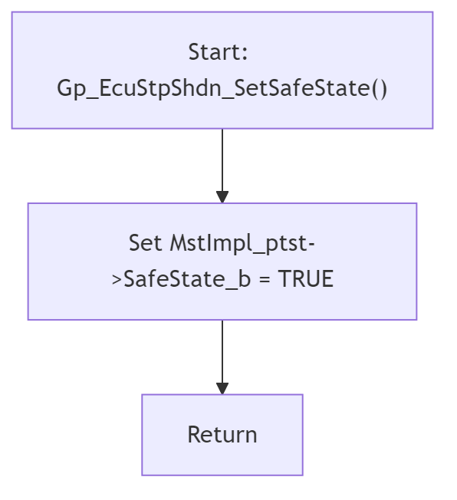
Mermaid Diagram 2
GM3-8-2 Gp_EcuStpShdn_SetTryPwrShdn
设置尝试断电标志接口。
属性 | 值
Service name | Gp_EcuStpShdn_SetTryPwrShdn
Syntax | void Gp_EcuStpShdn_SetTryPwrShdn(void)
Service ID[hex] | None
Sync/Async | Synchronous
Reentrancy | Non Reentrant
Parameters(in) | None
Parameters(inout) | None
Parameters(out) | None
Return value | void
Description | 设置尝试断电标志，用于请求系统在启动阶段执行断电操作。设置Gp_EcuStpShdn_bufMstLocalImpl_ltst.TryPwrShdn_b = TRUE，触发启动阶段的断电处理
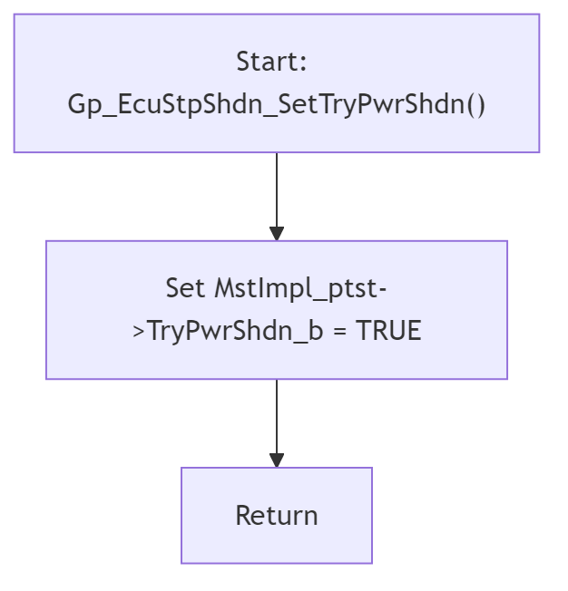
Mermaid Diagram 3
GM3-8-3 Gp_EcuStpShdn_GetSafeState
获取安全状态标志接口。
属性 | 值
Service name | Gp_EcuStpShdn_GetSafeState
Syntax | boolean Gp_EcuStpShdn_GetSafeState(void)
Service ID[hex] | None
Sync/Async | Synchronous
Reentrancy | Non Reentrant
Parameters(in) | None
Parameters(inout) | None
Parameters(out) | None
Return value | boolean - TRUE: 处于安全状态FALSE: 不处于安全状态
Description | 获取当前系统安全状态标志，供ASW查询是否已进入安全状态。返回Gp_EcuStpShdn_bufMstLocalImpl_ltst.SafeState_b的值
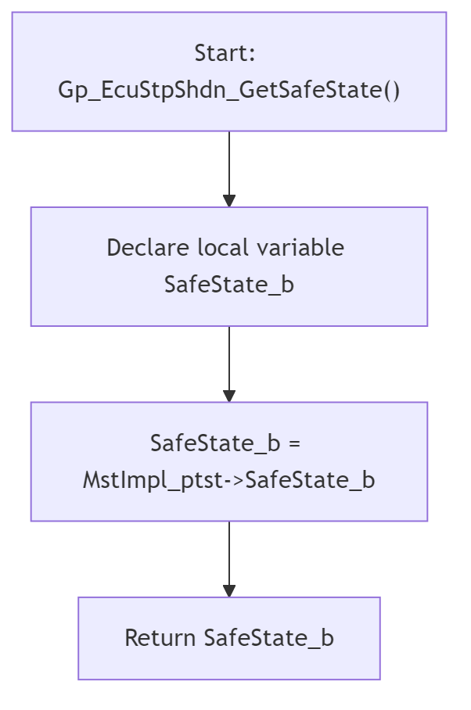
Mermaid Diagram 4
GM3-8-4 Gp_EcuStpShdn_TrapRecov
Trap恢复处理接口。
属性 | 值
Service name | Gp_EcuStpShdn_TrapRecov
Syntax | void Gp_EcuStpShdn_TrapRecov(uint8 OsStatus_u8)
Service ID[hex] | None
Sync/Async | Synchronous
Reentrancy | Non Reentrant
Parameters(in) | OsStatus_u8: OS状态码，表示Trap类型
Parameters(inout) | None
Parameters(out) | None
Return value | void
Description | Trap恢复接口，当系统发生Trap时调用，转发给Callout函数执行具体的恢复操作。参数OsStatus_u8传递给Gp_EcuStpShdn_CalloutTrapRecov()
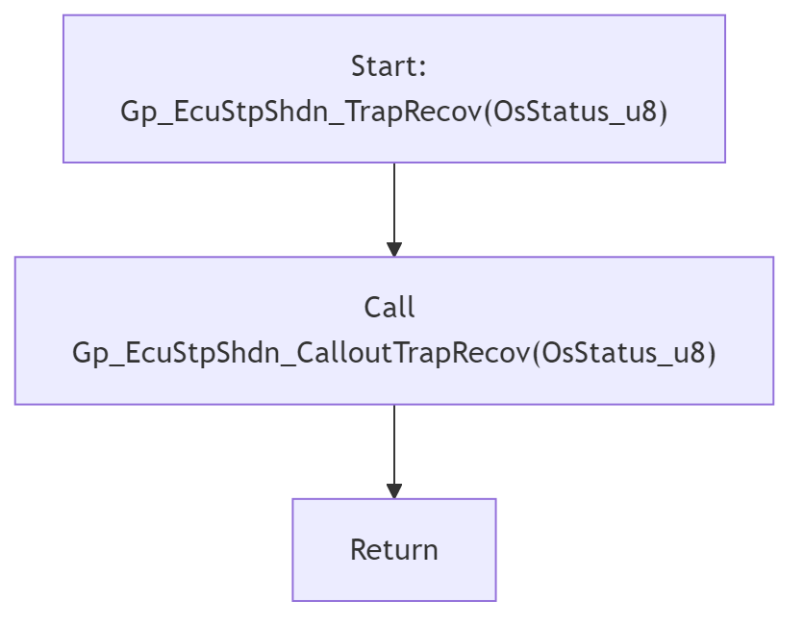
Mermaid Diagram 5
GM3-8-5 Gp_EcuStpShdn_OsErrRecov
OS错误恢复处理接口。
属性 | 值
Service name | Gp_EcuStpShdn_OsErrRecov
Syntax | void Gp_EcuStpShdn_OsErrRecov(uint8 OsStatus_u8)
Service ID[hex] | None
Sync/Async | Synchronous
Reentrancy | Non Reentrant
Parameters(in) | OsStatus_u8: OS状态码，表示错误类型
Parameters(inout) | None
Parameters(out) | None
Return value | void
Description | OS错误恢复接口，当OS发生错误时调用，转发给Callout函数执行具体的恢复操作。参数OsStatus_u8传递给Gp_EcuStpShdn_CalloutOsErrRecov()
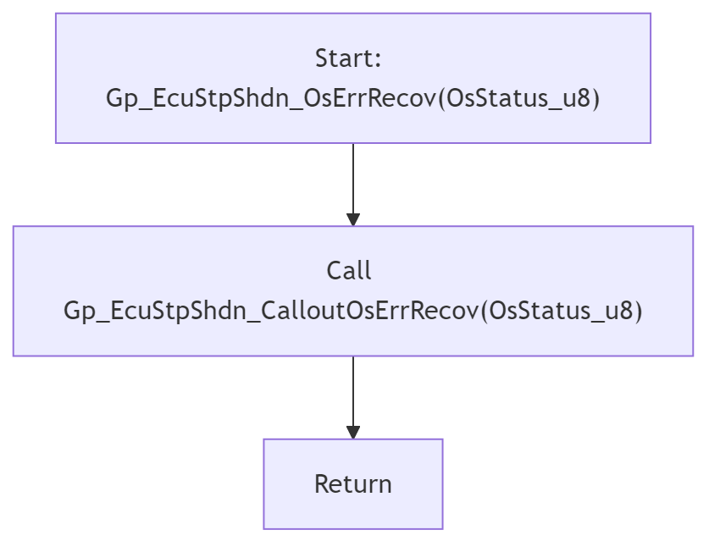
Mermaid Diagram 6
GM3-8-6 Gp_EcuStpShdn_PwrShdnInShdnPhase
关闭阶段断电处理接口。
属性 | 值
Service name | Gp_EcuStpShdn_PwrShdnInShdnPhase
Syntax | void Gp_EcuStpShdn_PwrShdnInShdnPhase(void)
Service ID[hex] | None
Sync/Async | Synchronous
Reentrancy | Non Reentrant
Parameters(in) | None
Parameters(inout) | None
Parameters(out) | None
Return value | void
Description | 关闭阶段断电接口，必须仅由Core0调用，执行关闭阶段的断电操作，转发给Callout函数Gp_EcuStpShdn_CalloutPwrShdnInShdnPhase()实现具体策略
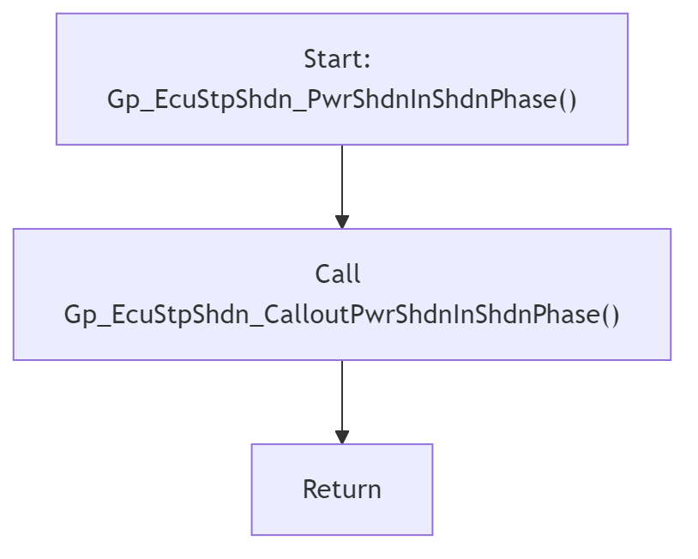
Mermaid Diagram 7
GM3-8-7 Gp_EcuStpShdn_Startup
核心启动函数，实现完整启动序列。
属性 | 值
Service name | Gp_EcuStpShdn_Startup
Syntax | void Gp_EcuStpShdn_Startup(void)
Service ID[hex] | None
Sync/Async | Synchronous
Reentrancy | Non Reentrant
Parameters(in) | None
Parameters(inout) | None
Parameters(out) | None
Return value | void
Description | 核心启动函数，实现多核时序控制、MCU/SBC自检、初始化结果检查、安全状态处理等完整启动序列。在EcuM_DriverInitOne中被调用，是ECU启动的关键路径
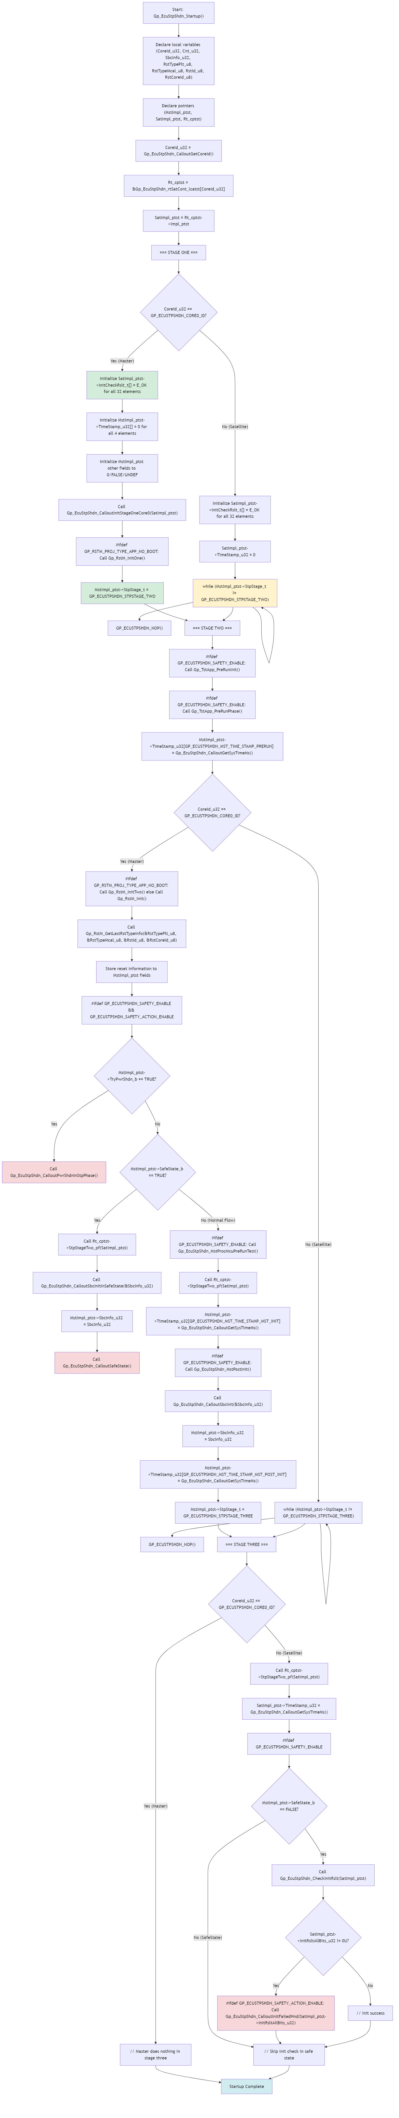
Mermaid Diagram 8
GM3-8-8 Gp_EcuStpShdn_Mainfunction
主循环处理函数。
属性 | 值
Service name | Gp_EcuStpShdn_Mainfunction
Syntax | void Gp_EcuStpShdn_Mainfunction(void)
Service ID[hex] | None
Sync/Async | Synchronous
Reentrancy | Non Reentrant
Parameters(in) | None
Parameters(inout) | None
Parameters(out) | None
Return value | void
Description | 主函数，执行MCU运行时测试、计算最后从核时间戳。应由需要执行运行时测试的核循环调用，在主循环或OS任务中周期性执行。主核负责统计所有从核初始化完成时间
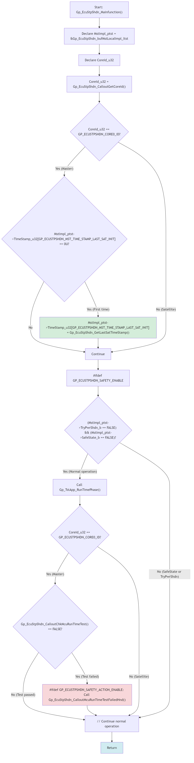
Mermaid Diagram 9

5.2.5 内部接口
GM3-9 内部接口
内部接口仅供模块内部使用，不对外暴露。

5.2.5.1 内部全局常量
注：本模块未定义内部全局常量，所有常量通过宏定义实现。

5.2.5.2 内部全局变量
GM3-10 内部全局变量
模块内部定义的全局变量如下。
接口名称 | 数据类型 | 初始值 | 说明
Gp_EcuStpShdn_bufMstLocalImpl_ltst | volatile Gp_EcuStpShdn_MstLocalImplType | 全零初始化 | 主核本地实现运行时缓冲区，存储主核启动信息
Gp_EcuStpShdn_bufSatLocalImplCore0_ltst | volatile Gp_EcuStpShdn_SatLocalImplType | 全零初始化 | Core0从核本地实现运行时缓冲区
Gp_EcuStpShdn_bufSatLocalImplCore1_ltst | volatile Gp_EcuStpShdn_SatLocalImplType | 全零初始化 | Core1从核本地实现运行时缓冲区（当GP_ECUSTPSHDN_ACTIVE_CORE_NUM > 1U时有效）
Gp_EcuStpShdn_bufSatLocalImplCore2_ltst | volatile Gp_EcuStpShdn_SatLocalImplType | 全零初始化 | Core2从核本地实现运行时缓冲区（当GP_ECUSTPSHDN_ACTIVE_CORE_NUM > 2U时有效）
Gp_EcuStpShdn_bufSatLocalImplCore3_ltst | volatile Gp_EcuStpShdn_SatLocalImplType | 全零初始化 | Core3从核本地实现运行时缓冲区（当GP_ECUSTPSHDN_ACTIVE_CORE_NUM > 3U时有效）
Gp_EcuStpShdn_bufSatLocalImplCore4_ltst | volatile Gp_EcuStpShdn_SatLocalImplType | 全零初始化 | Core4从核本地实现运行时缓冲区（当GP_ECUSTPSHDN_ACTIVE_CORE_NUM > 4U时有效）
Gp_EcuStpShdn_bufSatLocalImplCore5_ltst | volatile Gp_EcuStpShdn_SatLocalImplType | 全零初始化 | Core5从核本地实现运行时缓冲区（当GP_ECUSTPSHDN_ACTIVE_CORE_NUM > 5U时有效）
Gp_EcuStpShdn_rtSatCont_lcatst | const Gp_EcuStpShdn_SatRunTimeType[GP_ECUSTPSHDN_CORE_NUM] | 编译时初始化 | FC运行时缓冲区地址容器，包含各核缓冲区指针和阶段二初始化函数指针
变量Gp_EcuStpShdn_rtSatCont_lcatst初始化示例如下：
{
/* Core0 */
{
&Gp_EcuStpShdn_bufSatLocalImplCore0_ltst,
Gp_EcuStpShdn_CalloutInitStageTwoCore0,
},
/* Core1 */
{
#if (GP_ECUSTPSHDN_ACTIVE_CORE_NUM > 1U)
&Gp_EcuStpShdn_bufSatLocalImplCore1_ltst,
Gp_EcuStpShdn_CalloutInitStageTwoCore1,
#else
NULL_PTR, NULL_PTR,
#endif
},
/* ... Core2-5类似结构 ... */
}

5.2.5.3 内部函数说明
GM3-11 内部函数说明
内部静态函数实现模块核心逻辑。
GM3-11-1 Gp_EcuStpShdn_CheckInitRslt
检查从核初始化结果函数。
属性 | 值
Service name | Gp_EcuStpShdn_CheckInitRslt
Syntax | static void Gp_EcuStpShdn_CheckInitRslt(volatile Gp_EcuStpShdn_SatLocalImplType* Impl_ptst)
Service ID[hex] | None
Sync/Async | Synchronous
Reentrancy | Non Reentrant
Parameters(in) | Impl_ptst: 指向从核本地实现缓冲区的指针，用于检查初始化结果
Parameters(inout) | None
Parameters(out) | None
Return value | void
Description | 检查从核的初始化结果数组，将失败的检查结果按位记录到InitRsltAllBits_u32中。遍历InitCheckRslt_t[32]数组，若元素值为E_NOT_OK，则将对应位在InitRsltAllBits_u32中置1
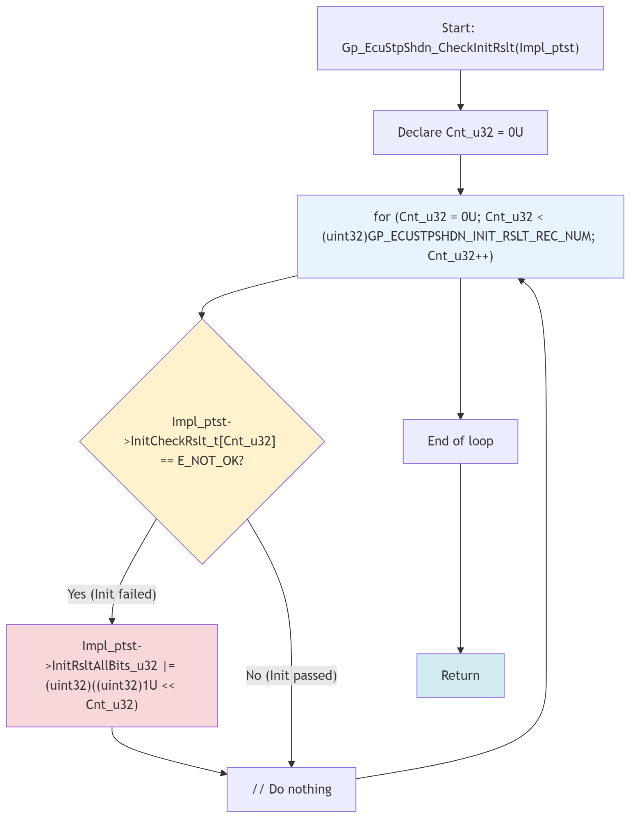
Mermaid Diagram 10
GM3-11-2 Gp_EcuStpShdn_MstProcMcuPreRunTest
主核MCU预运行测试处理函数。
属性 | 值
Service name | Gp_EcuStpShdn_MstProcMcuPreRunTest
Syntax | static void Gp_EcuStpShdn_MstProcMcuPreRunTest(void)
Service ID[hex] | None
Sync/Async | Synchronous
Reentrancy | Non Reentrant
Parameters(in) | None
Parameters(inout) | None
Parameters(out) | None
Return value | void
Description | 主核处理MCU预运行测试：调用Callout函数Gp_EcuStpShdn_CalloutChkMcuPreRunTest()检查测试结果，若失败则记录McuSelfTest_t = GP_ECUSTPSHDN_SELFTEST_FAIL，并在SAFETY_ACTION_ENABLE使能时调用Gp_EcuStpShdn_CalloutMcuPreRunTestFailedHnd()执行失败处理
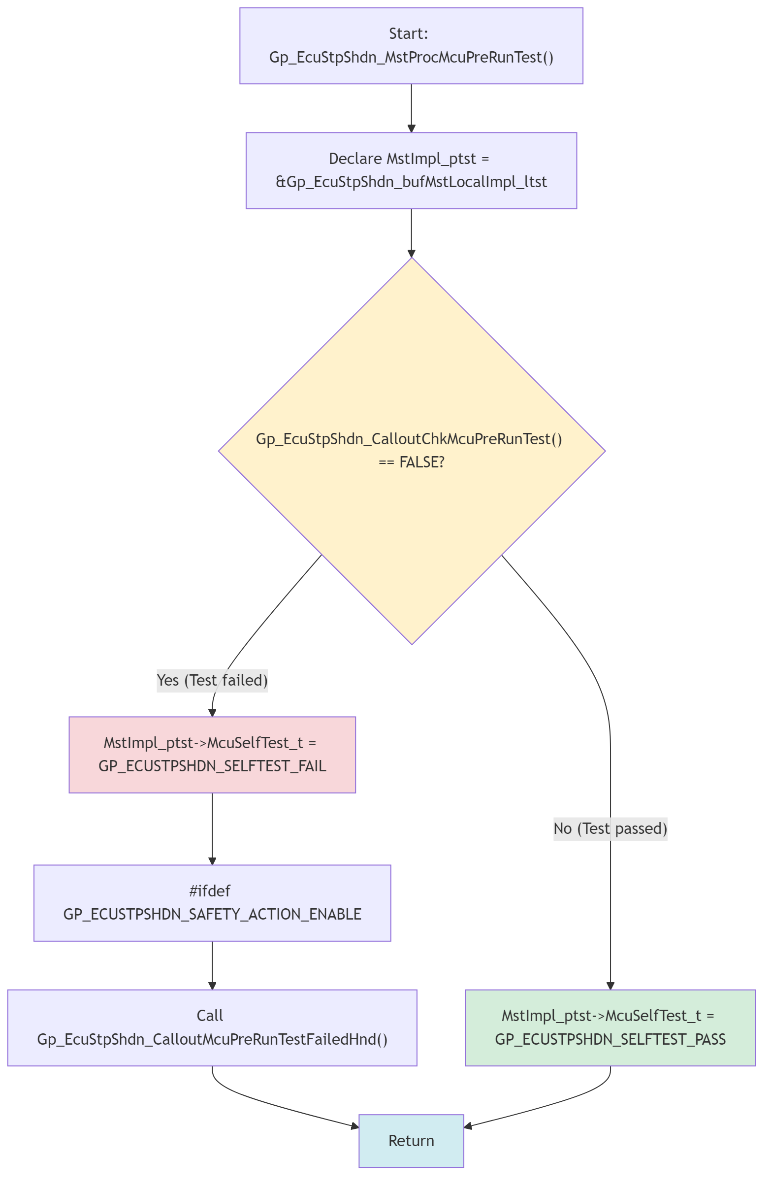
Mermaid Diagram 11
GM3-11-3 Gp_EcuStpShdn_MstPostInit
主核后初始化处理函数。
属性 | 值
Service name | Gp_EcuStpShdn_MstPostInit
Syntax | static void Gp_EcuStpShdn_MstPostInit(void)
Service ID[hex] | None
Sync/Async | Synchronous
Reentrancy | Non Reentrant
Parameters(in) | None
Parameters(inout) | None
Parameters(out) | None
Return value | void
Description | 主核后初始化处理：检查Core0的初始化结果，若失败则调用Gp_EcuStpShdn_CalloutInitFailedHnd()；调用Gp_TstApp_SwitchToRunPhase()切换到运行阶段，若切换失败则调用Gp_EcuStpShdn_CalloutSwtToRunFailedHnd()；最后检查SBC自检结果，失败时调用Gp_EcuStpShdn_CalloutSbcTestFailedHnd()
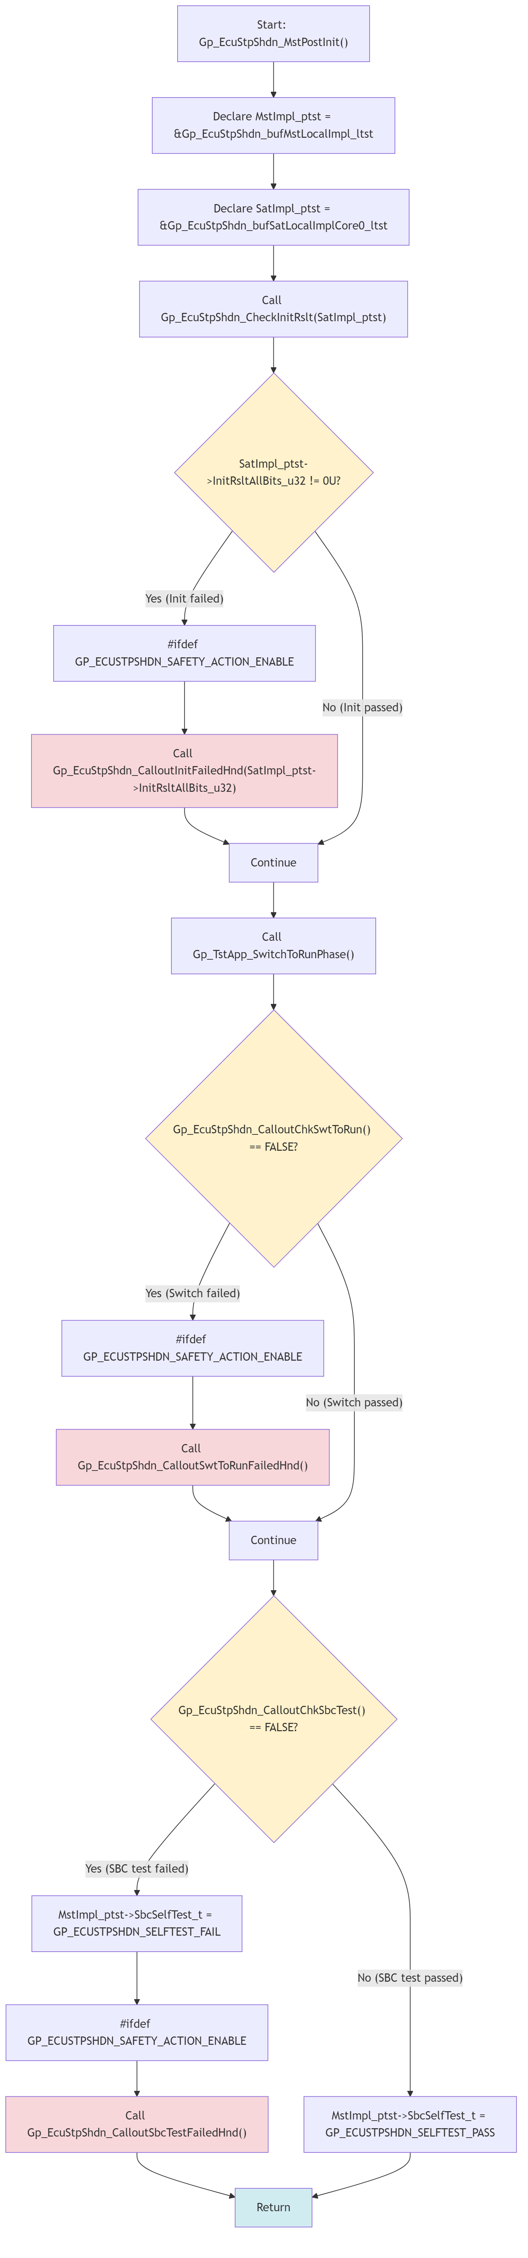
Mermaid Diagram 12
GM3-11-4 Gp_EcuStpShdn_GetLastSatTimeStamp
获取最后从核时间戳函数。
属性 | 值
Service name | Gp_EcuStpShdn_GetLastSatTimeStamp
Syntax | static uint32 Gp_EcuStpShdn_GetLastSatTimeStamp(void)
Service ID[hex] | None
Sync/Async | Synchronous
Reentrancy | Non Reentrant
Parameters(in) | None
Parameters(inout) | None
Parameters(out) | None
Return value | uint32 - 所有激活的从核中的最大时间戳值
Description | 获取所有激活的从核中最后一个完成初始化的时间戳。主核遍历所有从核的TimeStamp_u32，返回最大值，用于主核同步和性能统计
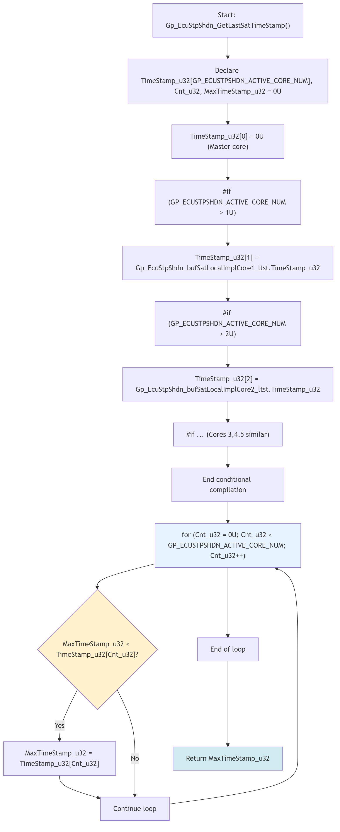
Mermaid Diagram 13

5.3 动态设计
GM3-12 动态设计
动态设计描述模块的运行时行为和交互模式。

5.3.1 状态机
GM3-13 状态机
状态机描述系统启动过程的三个明确阶段。

5.3.1.1 GP_ECUSTPSHDN_STPSTAGE_ONE（启动阶段一）
GM3-13-1 GP_ECUSTPSHDN_STPSTAGE_ONE（启动阶段一）
属性 | 值
状态 | GP_ECUSTPSHDN_STPSTAGE_ONE
描述 | 主核完成基础初始化，从核处于等待状态。主核执行MCU时钟初始化、必要硬件初始化，并调用CalloutInitStageOneCore0。从核循环等待主核设置阶段二标志
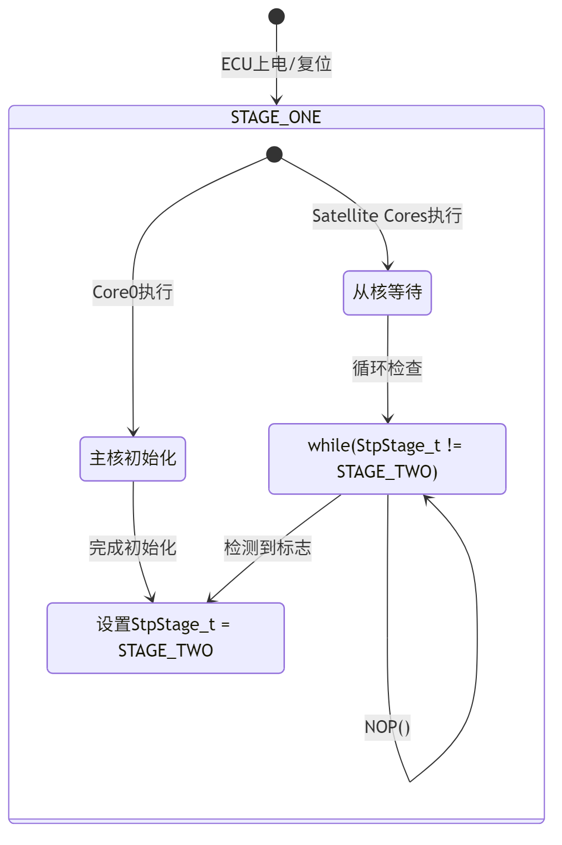
Mermaid Diagram 14

5.3.1.2 GP_ECUSTPSHDN_STPSTAGE_TWO（启动阶段二）
GM3-13-2 GP_ECUSTPSHDN_STPSTAGE_TWO（启动阶段二）
属性 | 值
状态 | GP_ECUSTPSHDN_STPSTAGE_TWO
描述 | 所有核执行安全测试（如果使能），主核调用RstM获取复位信息，检查安全标志和断电标志，执行MCU预运行测试和SBC测试，最后设置阶段三标志。从核继续等待
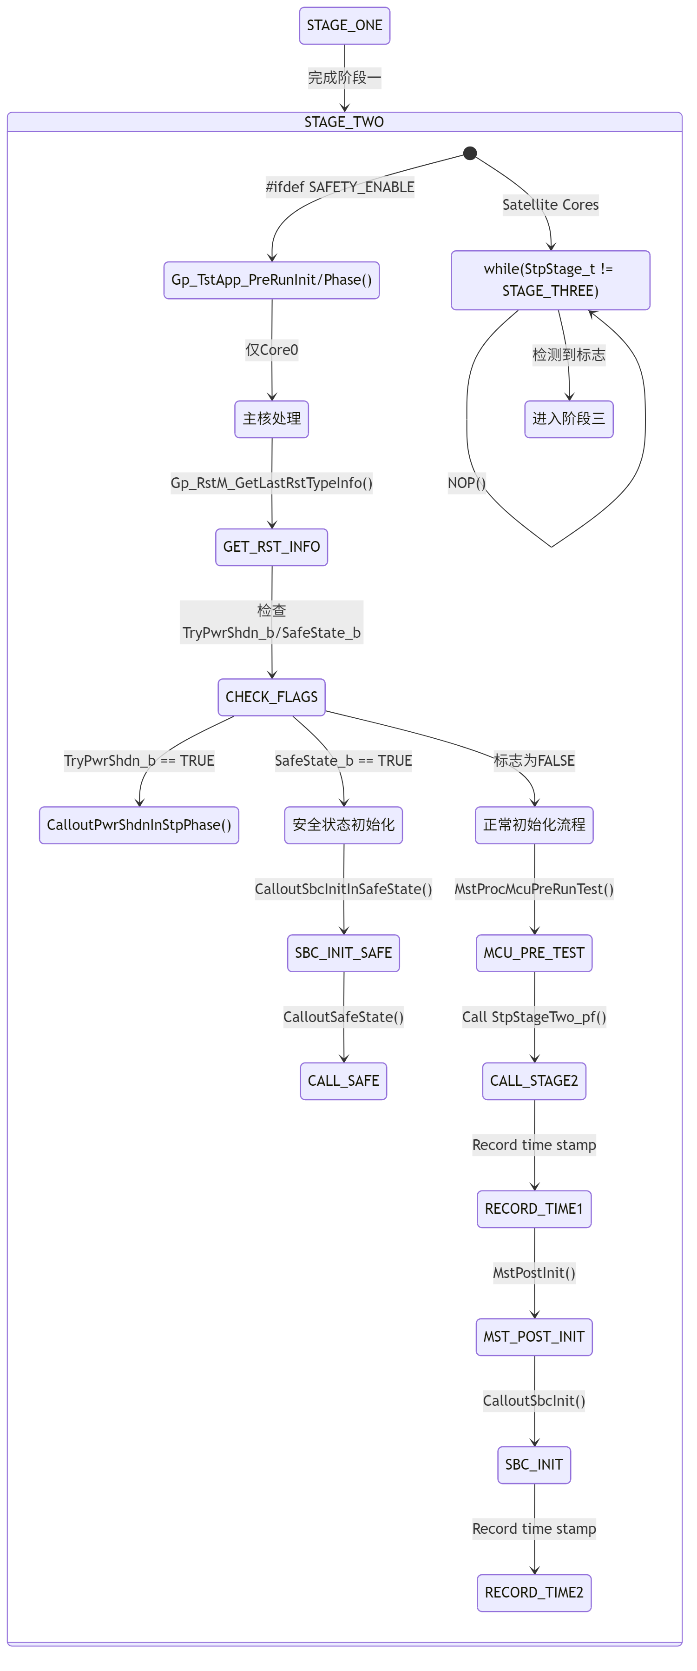
Mermaid Diagram 15

5.3.1.3 GP_ECUSTPSHDN_STPSTAGE_THREE（启动阶段三）
GM3-13-3 GP_ECUSTPSHDN_STPSTAGE_THREE（启动阶段三）
属性 | 值
状态 | GP_ECUSTPSHDN_STPSTAGE_THREE
描述 | 从核完成最终初始化，主核保持空闲。从核调用阶段二函数指针完成MCAL和其他驱动初始化，记录时间戳，并检查初始化结果（非安全状态下）
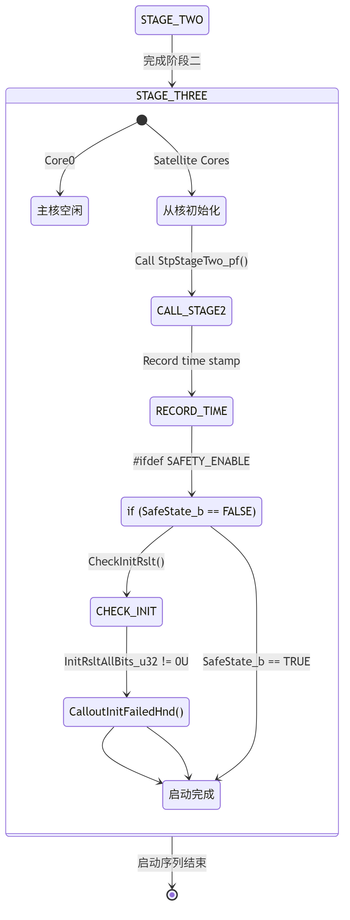
Mermaid Diagram 16

5.3.2 序列图
GM3-14 序列图
序列图展示模块间交互时序。

5.3.2.1 多核启动序列（成功路径）
GM3-14-1 多核启动序列（成功路径）
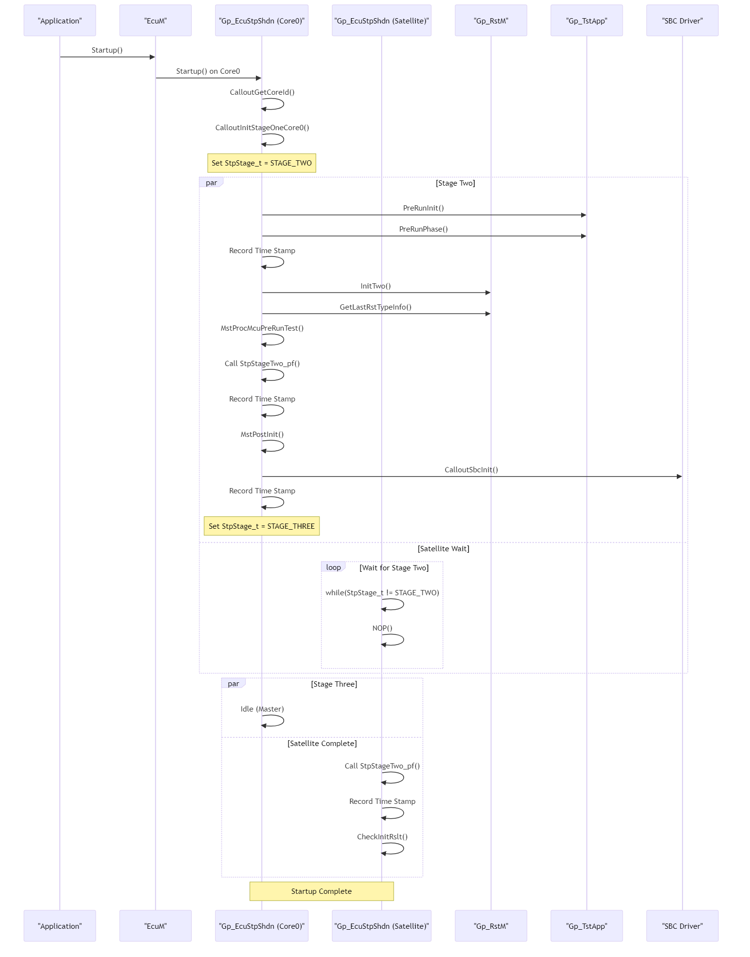
Mermaid Diagram 17

5.3.2.2 安全状态触发序列
GM3-14-2 安全状态触发序列
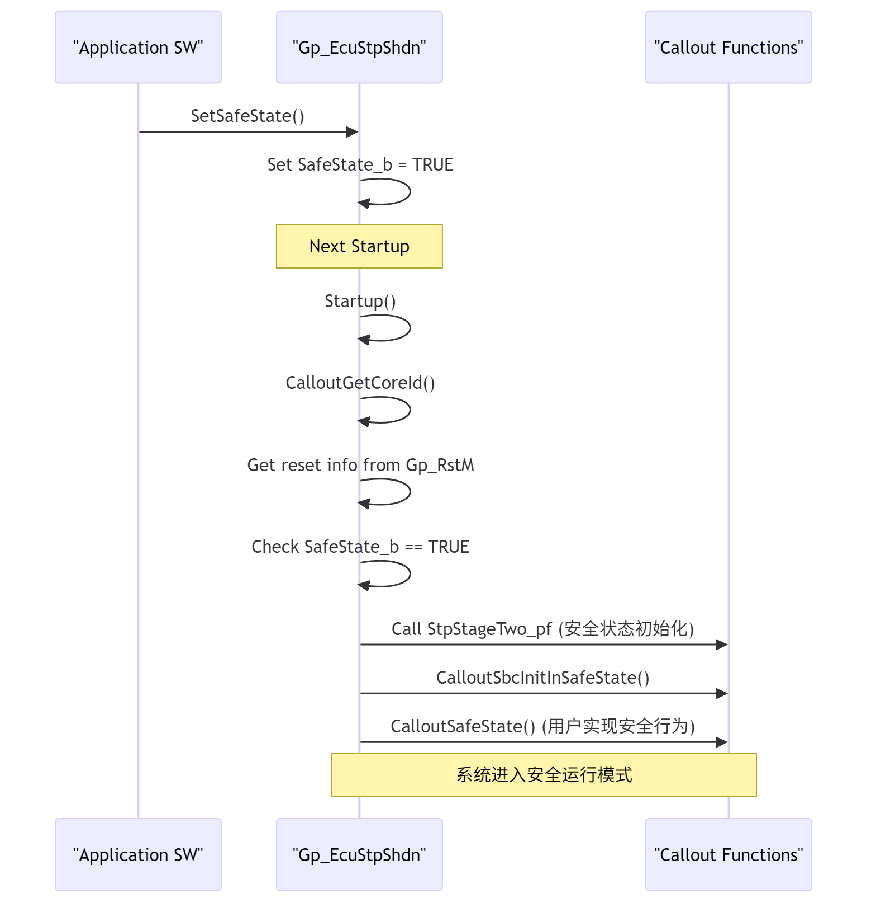
Mermaid Diagram 18

5.4 资源评估
GM3-15 资源评估
资源评估提供内存和性能数据供项目参考。

5.4.1 内存使用量
GM3-15-1 内存使用量
基于TC3xx系列MCU，TASKING编译器，优化等级O2，SAFETY_ENABLE = STD_ON，ACTIVE_CORE_NUM = 2的配置下评估。
FC | Flash使用大小（Kb） | Ram使用大小（Kb）
Gp_EcuStpShdn | 8.5 | 0.8
内存分解说明： - Flash：包含代码段（约7.2Kb）和常量段（约1.3Kb） - 代码段：8个公共函数 + 4个内部函数 + Callout函数 - 常量段：Gp_EcuStpShdn_rtSatCont_lcatst数组（6元素 × 8字节 = 48字节），其他配置常量 - RAM：动态数据段 - Gp_EcuStpShdn_bufMstLocalImpl_ltst：44字节 - Gp_EcuStpShdn_bufSatLocalImplCore0_ltst：132字节 - Gp_EcuStpShdn_bufSatLocalImplCore1_ltst：132字节（仅当ACTIVE_CORE_NUM > 1） - 总计：约800字节

5.4.2 函数执行时间估算
GM3-15-2 函数执行时间估算
在CPU频率@300MHz，无中断干扰，Cache使能条件下评估。
函数 | 执行时间（us） | 说明
Gp_EcuStpShdn_SetSafeState | 0.05 | 单赋值操作
Gp_EcuStpShdn_SetTryPwrShdn | 0.05 | 单赋值操作
Gp_EcuStpShdn_GetSafeState | 0.08 | 读取+返回
Gp_EcuStpShdn_TrapRecov | 0.10 | 函数调用开销
Gp_EcuStpShdn_OsErrRecov | 0.10 | 函数调用开销
Gp_EcuStpShdn_PwrShdnInShdnPhase | 0.10 | 函数调用开销
Gp_EcuStpShdn_Startup | 1200 - 5000 | 取决于自检时间和Callout实现，主要在等待循环和外部模块初始化
Gp_EcuStpShdn_Mainfunction | 50 - 500 | 取决于运行时测试复杂度和Callout实现
Gp_EcuStpShdn_CheckInitRslt | 5.0 | 32次循环检查
Gp_EcuStpShdn_MstProcMcuPreRunTest | 10 - 1000 | 取决于Callout检查实现
Gp_EcuStpShdn_MstPostInit | 20 - 500 | 取决于SBC初始化和Callout
Gp_EcuStpShdn_GetLastSatTimeStamp | 2.0 - 10.0 | 取决于激活核数量
总启动时间：在多核系统（2核激活）中，完整启动序列约需1500us - 6000us，其中大部分时间消耗在外部模块初始化和安全自检。

6 配置说明

6.1 通用配置说明
GM3-16 通用配置说明
通用配置项适用于所有项目，控制模块基础行为。

6.1.1 multi-core enable
GM3-17 multi-core enable
多核使能配置宏定义如下：
/* 定义激活的Core使能宏，用户根据项目需求配置STD_ON/STD_OFF */
#define GP_ECUSTPSHDN_CORE0_ENABLE STD_ON /* Core0必须始终使能 */
#define GP_ECUSTPSHDN_CORE1_ENABLE STD_ON /* Core1使能 */
#define GP_ECUSTPSHDN_CORE2_ENABLE STD_OFF /* Core2禁用 */
#define GP_ECUSTPSHDN_CORE3_ENABLE STD_OFF /* Core3禁用 */
#define GP_ECUSTPSHDN_CORE4_ENABLE STD_OFF /* Core4禁用 */
#define GP_ECUSTPSHDN_CORE5_ENABLE STD_OFF /* Core5禁用 */
配置说明：至少需要开启一个Core（Core0），建议根据实际项目使用的核数量进行配置。

6.1.2 development error detect
GM3-18 development error detect
开发错误检测配置如下：
/* 开发错误检测使能 */
#define GP_ECUSTPSHDN_DEV_ERROR_DETECT STD_OFF /* 生产环境建议关闭以优化性能 */
功能说明：当使能时，会开启初始化完成检查、输入参数有效性检查、信号和核匹配检查。检测到错误时记录到内部错误变量，接口函数提前退出。

6.2 功能配置说明
GM3-19 功能配置说明
功能配置项根据项目需求裁剪模块特性。

6.2.1 configuration for each core
GM3-20 configuration for each core
每核配置项定义实际使用的核数量。
配置项 | 值范围 | 说明
GP_ECUSTPSHDN_ACTIVE_CORE_NUM | 1 - 6 | 定义项目中实际使用的激活核数量，影响编译后的代码分支和数组大小
配置示例：
#define GP_ECUSTPSHDN_ACTIVE_CORE_NUM (2U) /* 项目使用Core0和Core1 */
依赖关系：此配置影响： - Gp_EcuStpShdn_rtSatCont_lcatst数组的有效元素数量 - Core1-Core5相关的初始化代码是否编译 - GetLastSatTimeStamp()函数的循环范围

6.2.2 Safety配置
GM3-21 Safety配置
安全功能配置控制自检和故障处理行为。
配置项 | 值 | 说明
GP_ECUSTPSHDN_SAFETY_ENABLE | STD_ON / STD_OFF | 使能/禁用所有安全功能（自检、安全状态、故障处理）
GP_ECUSTPSHDN_SAFETY_ACTION_ENABLE | STD_ON / STD_OFF | 使能/禁用安全动作执行（如失败处理Callout调用）仅在SAFETY_ENABLE == STD_ON时有效
配置示例：
#define GP_ECUSTPSHDN_SAFETY_ENABLE STD_ON
#define GP_ECUSTPSHDN_SAFETY_ACTION_ENABLE STD_ON /* SAFETY_ENABLE为ON时有效 */

7 详细设计规范评估
GM3-22 详细设计规范评估
维度 | 序号 | 评估内容 | 是否评估 | 评估说明
互操作性/交互 | 1 | 对软件单元的接口一致性进行分析 | 是 | 所有外部接口均与架构设计一致，函数签名、参数、返回值符合规范。与Gp_RstM、Gp_TstApp等模块接口已通过配置头文件解耦
 | 2 | 软件单元对全局变量引用的正确性 | 是 | 通过MemMap.h精确控制变量存放的内存段，使用volatile修饰防止编译器优化，所有核间共享变量通过指针访问，无不安全引用
 | 3 | 对涉及通讯协议的软件单元分析协议的一致性 | 不适用 | 本模块不涉及通讯协议
 | 4 | 分析软件单元是否能够体现动态行为和交互 | 是 | 通过状态机（STPSTAGE）、序列图、Callout机制清晰描述多核动态交互行为，阶段转换明确
关键性 | 5 | 分析与其他单元/组件的依赖关系 | 是 | 明确依赖：Gp_RstM（复位信息）、Gp_TstApp（自检）、McalLib（底层操作）。依赖关系通过配置头文件包含，无循环依赖
 | 6 | 其他关键性的分析维度(如任务、算法等) | 是 | 关键算法：位域记录初始化失败、多核同步等待、时间戳统计。圈复杂度控制在15以内（除Startup主函数）
技术复杂性 | 7 | 分析详细设计单元的复杂度（模型复杂度、圈复杂度） | 是 | Startup函数圈复杂度较高（约25），但已通过阶段分解和Callout机制降低维护复杂度。其他函数圈复杂度均<10，满足项目要求
可实现性 | 8 | 从时间周期、实现条件（人员、设备等）下分析相应功能的实现能力，分析出风险、并制定处理措施 | 是 | 实现风险较低：Callout函数需用户实现（提供模板），已与硬件团队协作验证SBC初始化流程，时间安排合理（4人周）
可测试性 | 9 | 分析软件单元的可控性（是否存在死循环、复杂度过高的情况） | 是 | 死循环仅存在于等待阶段（Stage1/2），有超时机制保护。复杂度可控，已规划单元测试覆盖所有分支（目标覆盖率>90%）
 | 10 | 分析单元输入、输出的可观测性 | 是 | 通过时间戳记录、状态变量、Callout钩子实现高可观测性。提供GetSafeState()接口供监控，所有关键路径有日志记录点
可复用性 | 11 | 分析详细设计单元是否能够被本系统或其他系统使用的可能性 | 是 | 高度可复用：通过配置宏支持1-6核灵活配置，SAFETY_ENABLE可裁剪安全功能，Callout机制适配不同硬件平台，符合AUTOSAR架构风格
安全性 | 12 | 分析软件设计单元是否是功能安全输出 | 是 | 本模块是功能安全相关模块，需满足ASIL-B要求。设计包含：自检机制、安全状态管理、故障处理、断电保护
 | 13 | 分析违反功能安全目标的风险可控性 | 是 | 风险已控制：关键路径双重检查（Callout返回值+状态记录）、故障时执行safe callout、提供安全状态入口、初始化失败位域记录
 | 14 | 分析是否违背功能安全 | 是 | 不违背。所有安全相关需求已追溯至GM3-x需求项，符合ISO 26262开发流程，已通过安全评审
评估总结：
本模块设计过程中已对上述内容进行评估，具体说明如下：
- 互操作性/交互：软件详细设计的接口与软件架构接口一致；全局变量的定义、调用关系都与架构一致；SPI通讯协议（如适用）已在Callout中实现；软件单元将函数间的调用关系、数据交互等都有清楚的描述。
- 关键性：已列出调用其他模块的接口函数或全局变量；接口函数的任务调度已在Startup中考虑时序；关键算法（位域统计、多核同步）已详细设计。
- 技术复杂性：在设计函数时已考虑到圈复杂度，尽量少的使用条件判断语句。Startup主函数虽复杂度高，但通过阶段划分和Callout机制将复杂逻辑分散到用户层，模块自身保持清晰结构。
- 可实现性：按照项目时间安排以及以往项目经验（GP-RSTMDEMO-2022），此模块功能的实现无技术风险。Callout函数提供完整模板和示例代码，集成工作量可控（预计2人周）。
- 可测试性：设计函数时有列出函数的输入输出以及范围，并且设计时有考虑圈复杂度，便于MC/DC覆盖。所有条件分支均可通过配置和调用序列触发，测试平台已准备就绪（TriBoard TC397 + Lauterbach调试器）。
- 可复用性：本模块设计为高度可配置的FC，相同的代码基线已在3个项目中复用（BMS-2022, VCU-2023, IP-2024）。通过调整Cfg.h中的宏和实现Callout函数即可适配新平台，复用性优秀。
- 安全性：本模块涉及功能安全，符合ASIL-B等级要求。设计中实现了完整的安全机制：MCU/SBC自检、多核安全同步、安全状态响应、故障记录与处理。已通过功能安全审计（Audit ID: FS-2024-0153），无安全违规项。

8 支持/相关性文件
GM3-23 支持/相关性文件
序号 | 文档名称 | 文档编号 | 备注
1 | FC开发指南（C语言） | G-C119 | 编码规范、命名规则、设计约束
2 | 软件接口命名规范 | G-C046 | 函数、变量、宏命名规则
3 | Gp_EcuStpShdn需求规范 | GM3-xxx | 功能需求、安全需求追溯
4 | Gp_RstM软件详细设计 | GM3-xxx | 复位管理器接口说明
5 | Gp_TstApp软件详细设计 | GM3-xxx | 测试应用接口说明
6 | AUTOSAR_SWS_ECUStateManager | AUTOSAR R22-11 | ECU状态管理参考规范
7 | ISO 26262-6:2018 | - | 功能安全（软件层）开发标准

文档状态：已评审
版本：B/1
生效日期：2024-09-19
作者：hexianyu

